Договор
между муниципальным казенным образовательным учреждением
«Ивановская средняя общеобразовательная школа» и родителями
на обучение учащихся
«__»_____________20___г. с. Ивановка
Мы, нижеподписавшиеся родители _____________________________________________________ с одной стороны и МКОУ «Ивановская СОШ» в лице директора Н.В.Кислой с другой стороны, заключили договор:
- Школа:
  - Руководствуясь Законом РФ «Об образовании», Уставом школы, зарегистрированным 22.11.20011г., гарантирует получение учащимися основного.
  - Создает максимально благоприятные условия для умственного, нравственного, эмоци-онального и физического развития личности, всестороннего раскрытия её способнос-тей, руководствуется и соблюдает положения международной Конвенции о правах ребёнка.
  - Несёт ответственность за жизнь и здоровье детей, проведение лечебно-профилакти-ческих мероприятий, соблюдение санитарно-гигиенических норм, за режим и качаство питания учащихся в учебное время.
  - Обеспечиваетобразование в объеме программ, определяемых Министерством образования и науки РФ и Педагогическим Советом школы.
  - Обеспечивает учебно-воспитательный процесс по системе предметного обучения.
  - Представляет ребёнку по его выбору, по желанию ребёнка и его родителей (или лий, их заменяющих) факультативные курсы, кружки по мере возможности учебно-материальной базы школы.
  - Организует (при необходимости) индивидуально-групповые консультации, различные формы педагогической поддержки для оказания помощи учащимся, неуспевающим, не усваивающим учебную программу в пределах школьного уровня обязательных требований.
  - Имеет следующий режим работы: занятия в 1 смену, шестидневная учебная неделя (для учащихся 1 класса – пятидневная). Продолжительность учебного года – 34 недели, для 1 класса – 33 недели. Каникулы в ноябре, январе, феврале (для 1 класса), в марте. Начало уроков с 8.30. Продолжительность урока – 45 минут (для 1 класса – 35 минут). Перемены по 10 минут, большая перемена после третьего урока – 45 минут.
  - Оказывает помощь родителям по вопросам обучения и воспитания ребёнка.
  - Обязана своевременно принять меры по восстановлению справедливости относительно ребёнка в конфликтных ситуациях.
  - Обеспечивает учащихся горячим питанием в школьной столовой.
- Родители:
  - Принимают участие во всех классных и общешкольных мероприятиях для детей.
  - Своевременно ставят в известность классного руководителя или администрацию школы о болезни ребёнка или возможном его отсутствии.
  - Обеспечивают приход учахся 1-4 классов к началу занятий непосредственно во двор школы.
  - Совместно со школой контролируют обучение ребенка.
  - Оказывают помощь школе в создании благоприятных условий для пребывания в ней ребенка.
  - Несут материальную ответственность за ущерб, причиненный по вине ребенка.
  - Принимают участие в родительских собраниях, в работе родительского комитета.
  - Обращаются к классному руководителю для разрешения конфликтных ситуаций относительно ребенка.

Настоящий договор действует с момента подписания в
течение обучения ребенка в школе. Обе стороны обязаны
выполнять все требования, предусмотренные
настоящим договором. Договор составлен в 2-х экземплярах,
один хранится в личном деле ребенка, другой – у родителей.

МКОУ «Ивановская СОШ»
с. Ивановка, ул. Мира, 63
6-93-45
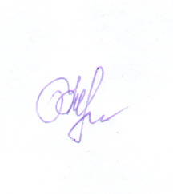
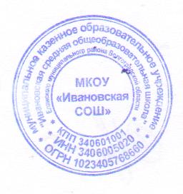 Директор школы (Н.В.Кислая)
Родители: мать _____________________
отец______________________
Домашний адрес: с. Ивановка, ул. Мира,
Подписи___________
___________

